José Félix Gómez Rodríguez

MANUal de usuario de Toggl

Contenido

REGISTRO E INSTALACIÓN 2

REGISTRO 2

Versión de escritorio. 2

USO DE TOGGL VERSIÓN WEB 3

CREAR ESPACIO DE TRABAJO. 3

Crear project. 4

Temporizador 5

Informes 5

USO DE TOGGL VERSIÓN ESCRITORIO 7

Seguimiento del tiempo 7

Editar entradas 7

Configuración general. 8

Atajos de teclado. 9

# REGISTRO E INSTALACIÓN

REGISTRO.

1. Accede a la dirección https://toggl.com/signup
2. Introduce email y contraseña y ya podrás acceder al panel principal, autenticándote con tus credenciales

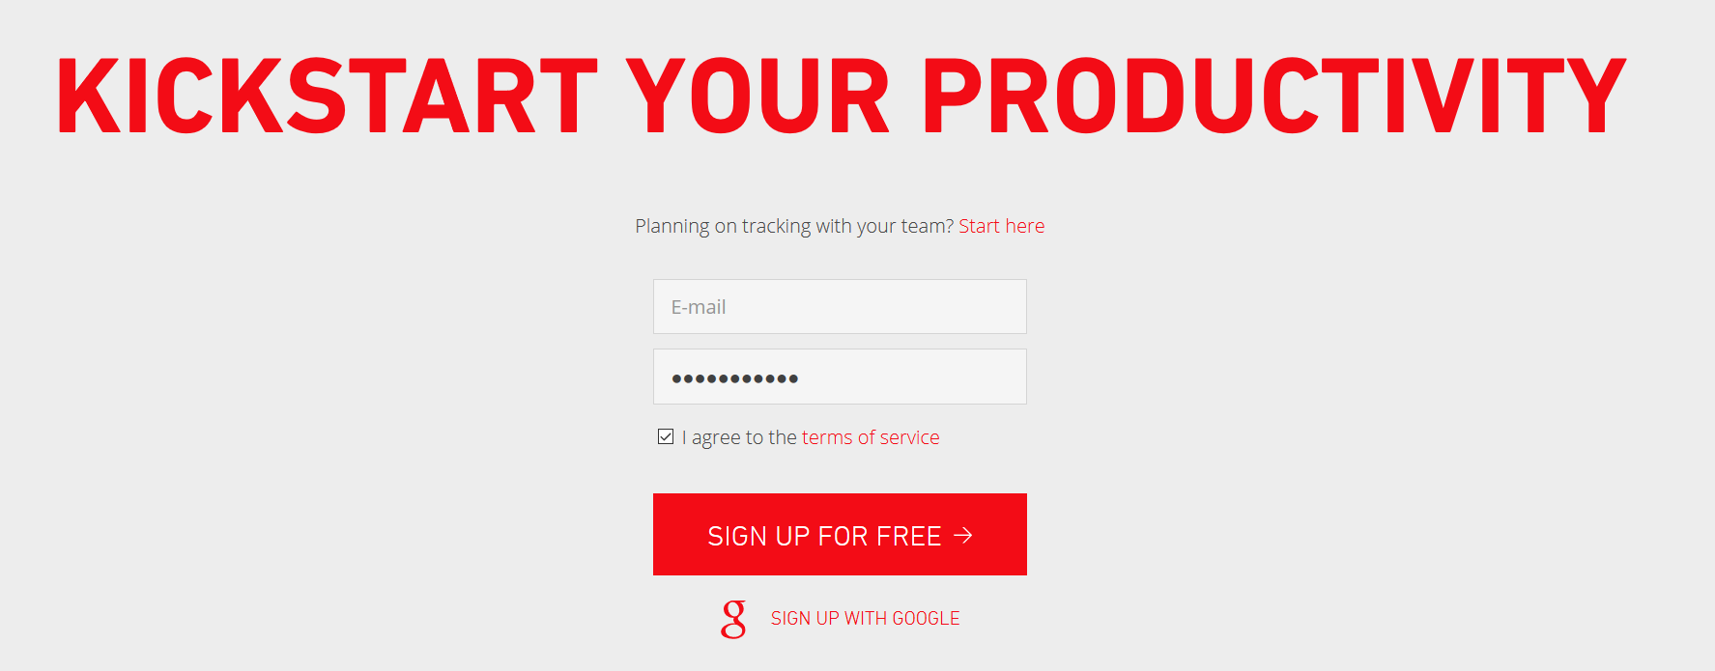

## Versión de escritorio.

1. Accede a la dirección: https://support.toggl.com/toggl-on-my-desktop/
2. Selecciona la versión de tu SO para descargar la aplicación de escritorio

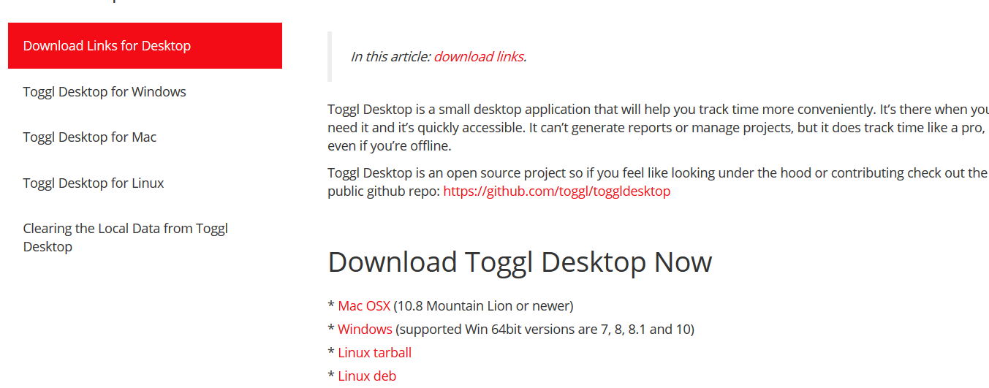

# USO DE TOGGL VERSIÓN WEB

## CREAR ESPACIO DE TRABAJO.

1. En la url principal de toggl, pulsa en la pestaña Go Timer.
2. Dentro de la aplicación web en la barra lateral izquierda, selecciona WorkSpaces.
3. Haz click en el enlace “create new workspace”
4. Selecciona un nombre y pulsa en continuar.
5. Invita a los participantes por su dirección de email, que previamente han tenido que registrarse en el portal de toggl también. Pulsa continuar.
6. Para finalizar elige un plan de pago, se puede seleccionar la versión gratuita. Ya tendrás creado tu workspaces con los miembros que hayas decidido.

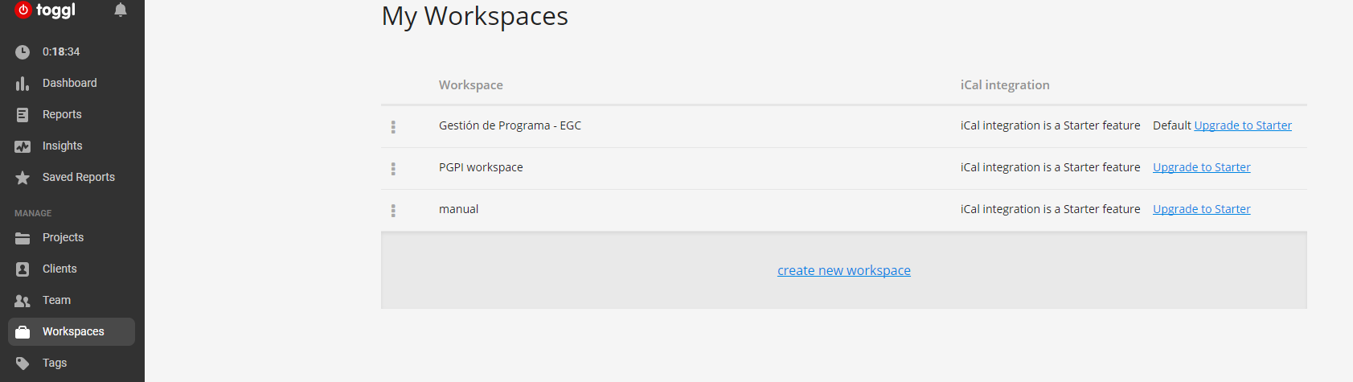

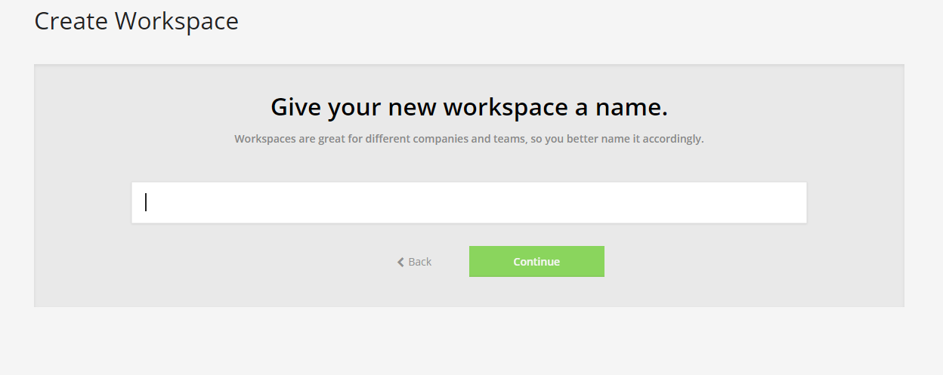

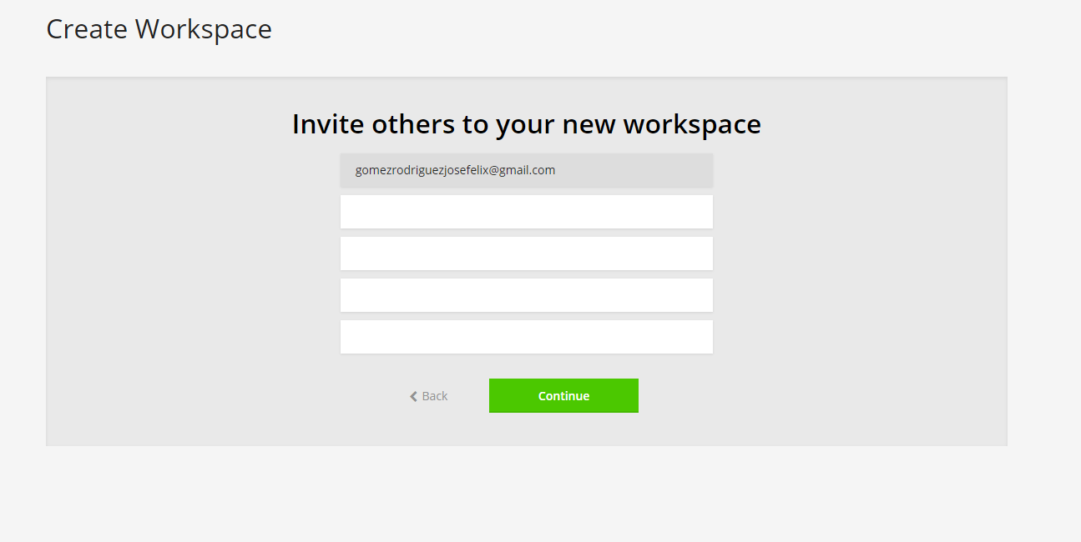

## Crear project.

1. Si no se encuentra en el panel principal del programa en la web, vuelva a pulsar en Go Timer.
2. Seleccione en el panel lateral Projects. Pulse sobre el botón “Create Project”
3. Escriba el nombre del proyecto y si tuviera clientes puedes añadirlos.
4. Pulse sobre el botón “Create Project”, el de la ventana emergente y ya estará creado su proyecto, posteriormente cuando inicie un tiempo puede hacer que se añada en este proyecto.

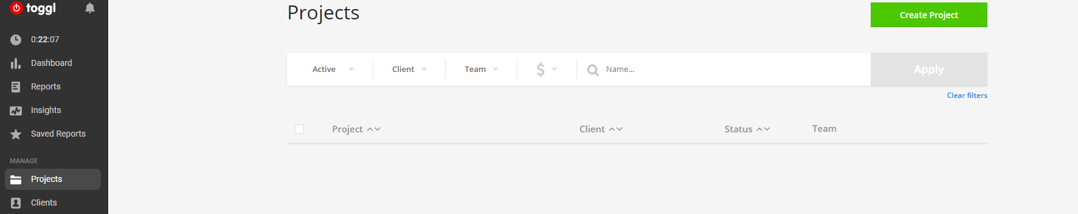

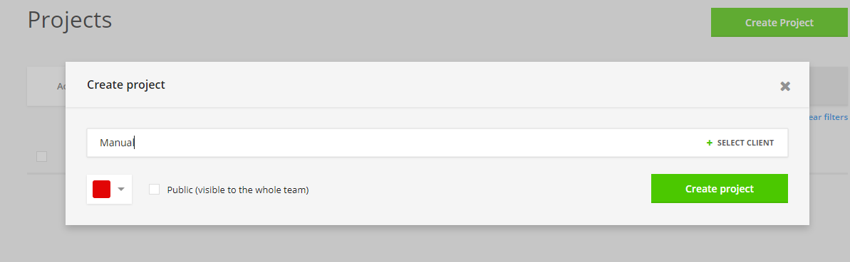

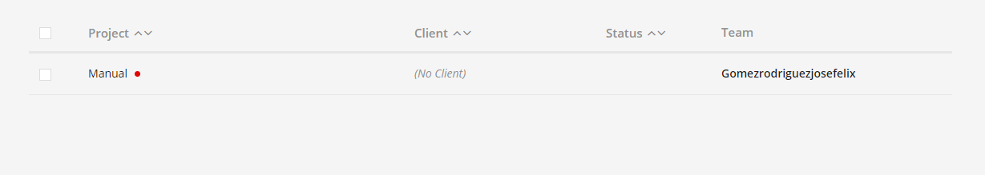

## Temporizador

1. En el panel principal del programa, situado a la izquierda, seleccione timer.
2. Introduce un nombre de la tarea, elige el proyecto donde quieres que se registre la tarea, botón con forma de carpeta, y pulsa el botón de Play, así de simple.

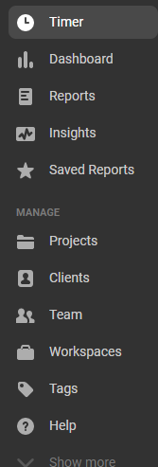



## Informes

1. En el panel principal del programa, situado a la izquierda, seleccione reports.
2. Si seleccionas en “This Week” puedes elegir los días que quieres que se muestre el tiempo invertido en esa semana, mes, año o directamente seleccionando una franja de días en el calendario.
3. Puedes seleccionar a todos los miembros o a los miembros que prefieras para ver sus estadísticas. También puedes seleccionar un proyecto que quieres que se muestre las estadísticas.
4. Ordena el tiempo invertido por usuario, por proyecto o por clientes. También puedes ordenarlo por titulo o por tiempo invertido.
5. Finalmente puedes exportarlo en diferentes formatos, imprimir el informe o guardarlo.

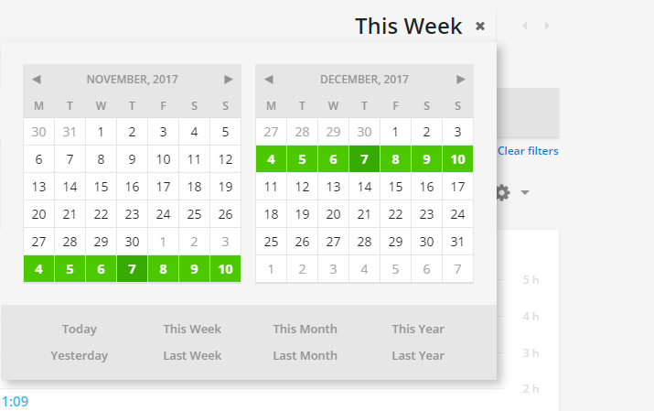

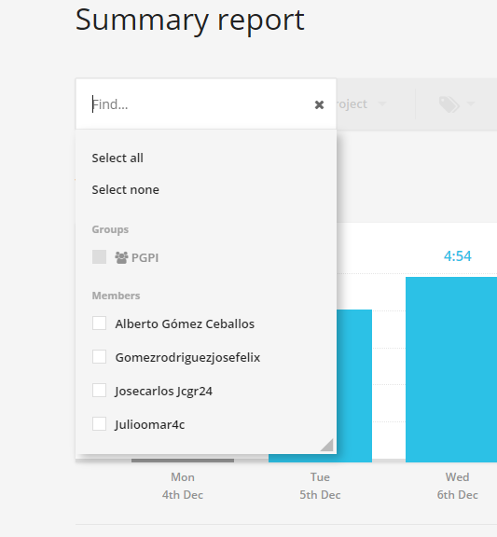

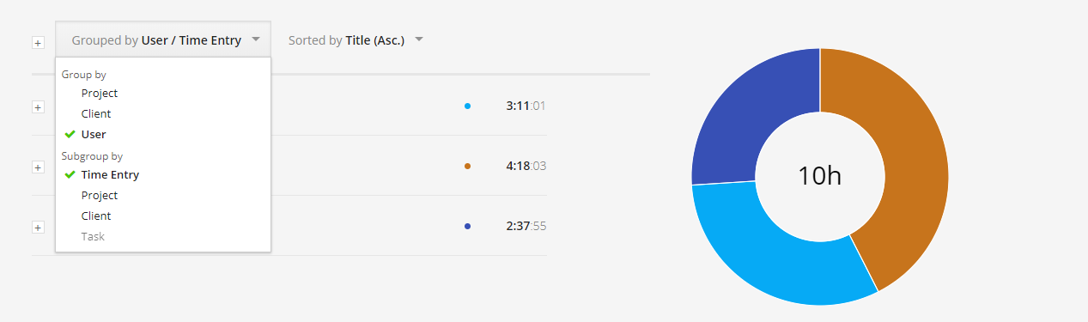

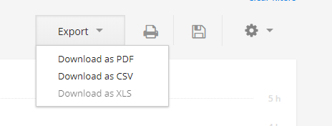

# USO DE TOGGL VERSIÓN ESCRITORIO

## Seguimiento del tiempo

1. Haga clic en el botón de Inicio para iniciar el tiempo de seguimiento.
2. Haga clic en el campo de descripción (a la izquierda del botón Inicio) para agregar detalles a su entrada de tiempo (proyecto, descripción, etc.).
3. La función Autocompletar lo ayudará ofreciéndole una opción ya escrita. Autocompletar funciona en todos los campos de edición de entrada de tiempo.
4. La aplicación puede mostrar cada entrada de tiempo individualmente o como grupos de entrada de tiempo. Habilite / deshabilite la opción "Agrupar entradas de tiempos similares" en la página Perfil.
5. Debe estar logeado en la web para asignar un proyecto a la tarea.

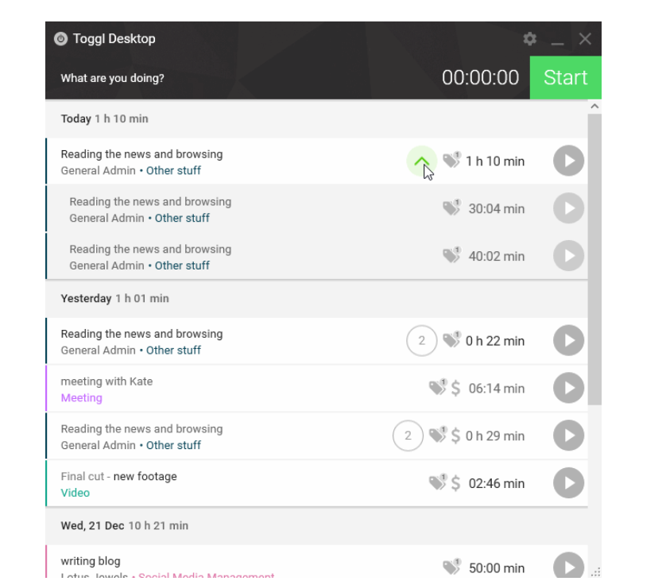

## Editar entradas

1. Haga clic en la entrada para abrir la ventana de edición.
2. Para guardar los cambios, cierre la ventana de edición desde x (arriba a la derecha) o haga clic en la ventana del temporizador del escritorio.
3. Para agregar nuevos proyectos, haga clic en el enlace "Agregar nuevo proyecto".
4. Para eliminar una entrada de tiempo, haga clic en el ícono de la papelera en la esquina inferior derecha de la ventana de edición. O haga clic derecho en la entrada> elija 'Eliminar entrada de tiempo'.
5. Para continuar una entrada de tiempo, haga clic en la flecha gris al lado de la entrada de tiempo.

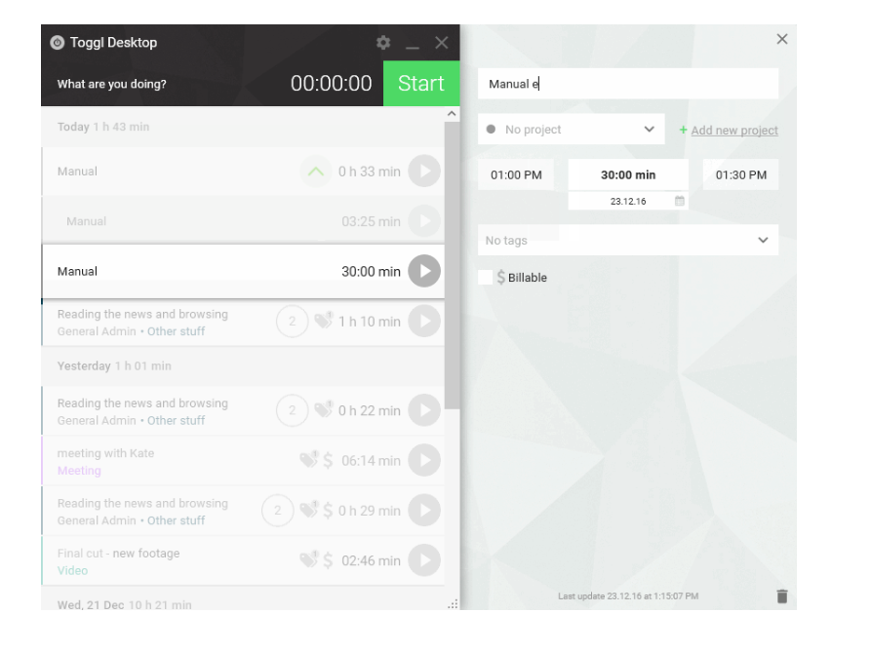

## Configuración general.

1. La detección de inactividad le notifica el tiempo que ha estado inactivo / alejado del teclado. Puede cambiar la duración de estar inactivo después de que se muestra la alerta. Una vez que aparece la notificación, puede decidir si desea guardar la hora, descartarla o agregar la hora como una nueva entrada.
2. Temporizador Pomodoro: configure las notificaciones que le permitirán saber que es hora de tomarse un descanso. Marque la opción 'Pomodoro Timer' para habilitarlo y establecer su intervalo preferido. Si se acaba el tiempo, se reproduce un sonido y aparece una notificación para avisarte que lo has hecho bien y que mereces tomar un descanso.
3. Calendario de grabación: si habilita esta función, se grabarán todos los sitios web y programas que visualice durante más de 10 segundos.
4. Encima de otras ventanas: ordena que la aplicación de escritorio siempre aparezca en la parte superior.
5. La sección de atajos de teclado te permite registrar la combinación de teclas preferida para personalizar tu flujo de trabajo.
6. Configuración predeterminada del proyecto: seleccione el proyecto que más usa. Este proyecto se completará automáticamente cada vez que inicie una entrada de tiempo sin un proyecto. Si es necesario, aún puede cambiar el proyecto para las entradas de tiempo ejecutadas y detenidas.
7. Cambie la duración al cambiar la hora de inicio: elija si prefiere que se preserve la duración al editar sus datos.

## Atajos de teclado.

1. Toggl Desktop tiene varios atajos de teclado para ingresar rápidamente el tiempo:

Ctrl-N crea una nueva entrada de tiempo y muestra la ventana de Toggl Desktop

Ctrl-D cambia entre el temporizador y el modo manual

Ctrl-S detiene una entrada de tiempo de ejecución

Ctrl-O continúa una entrada de tiempo anterior

Ctrl-E entrada de ejecución abierta en la ventana emergente de edición

Ctrl-W minimiza la aplicación a la bandeja

Ctrl-R datos de sincronización

Ctrl-V (cuando no se enfoca el cuadro de texto) inicia el temporizador con el texto del portapapeles como descripción